Отчёт о проведении Межрайонной природоохранной акции «Эколята кормят птиц!»
Педагоги средней группы:
Малахова Людмила Борисовна,
Трошина Надежда Владимировна.

Актуальность акции: Приближается холодная зима. Все дорожки покроются пушистым снежным ковром. Нелегко будет в такую пору птицам, которые остаются зимовать в наших краях. Многие пернатые могут не пережить бескормицу и погибнуть.
Цель акции: воспитывать чуткость и заботу в отношении к птицам, желание помочь им в зимнее время.
Задачи акции:
• Воспитывать заботливое отношение к птицам.
• Вызывать желание помочь нашим крылатым друзьям в зимнюю бескормицу.
• Помогать воспитанию активной жизненной позиции младших школьников.
• Развивать гуманное отношение к птицам, мотивацию и интерес к их изучению и охране.
• Познакомить с общими сведениями экологической этики.
• Развивать коммуникабельность детей, формировать положительные формы досуга для них.
Участники акции: воспитанники МКДОУ «Детский сад №3 «Улыбка» г. Калача-на-Дону, группы №3 «Почемучки».

Зима – трудное время для птиц, особенно если она суровая и многоснежная. Чтобы больше узнать о том, какую помощь дети могут оказать птицам, ребята нашей группы с огромным желанием решили принять участие в экологической акции «Покормите птиц зимой!». В первую очередь мы организовали акцию «Синичкин календарь», во время занятий в секции «Эколята» прошли викторины о птицах, которые остаются зимовать в наших краях. С детьми обсудили, что птицам голодно зимой. Особенно, когда после оттепелей наступают морозы, и деревья, кустарники, остатки сухой травы и даже снег покрываются ледяной коркой. Маленьким пернатым нелегко в такую погоду добывать себе пропитание. Многие из птиц, так и не дождавшись весны, гибнут от холода и голода. Из видеоролика «Какие птицы прилетают к кормушкам» дети узнали много нового и интересного о птицах, в частности то, какую огромную пользу приносят они в природе и в сельском хозяйстве, уничтожая насекомых-вредителей, как на культурных, так и на дикорастущих растениях. На занятиях познавательного развития (Экология) дети изучают изменения в живой природе осенью, а затем собирали информацию о зимующих птицах родного края.
Все желающие помочь пернатым друзьям могли поучаствовать в конкурсе на изготовление птичьих столовых. Воспитанники нашей группы вместе с родителями мастерили кормушки для зимующих птиц. К этому заданию все отнеслись ответственно и творчески. Кормушки получились необычными, оригинальными и вместительными: из дерева, картонных и пластиковых коробок. Развесили их на участке. Корм ребята приносили из дома.

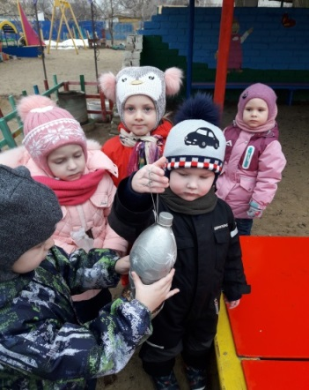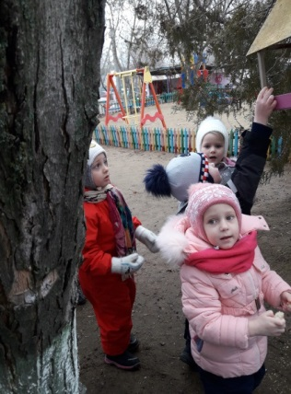

Проводили беседы на темы:
- «Что ты знаешь о птицах?»
-«Птицы зимой»
-«Почему нужно подкармливать птиц», цель этих бесед – дать детям представление о том, как зимуют птицы, чем им могут помочь люди.
Были прочитаны книги Н. Сладкова «Волшебная палочка», «Кусок хлеба». В. Бианки «Сумасшедшая птица», «Кто сыт, тому голод не страшен», С. Маршака «Где обедал воробей».
А также мы занимались продуктивной деятельностью:
- рисование «Снегири на дереве»

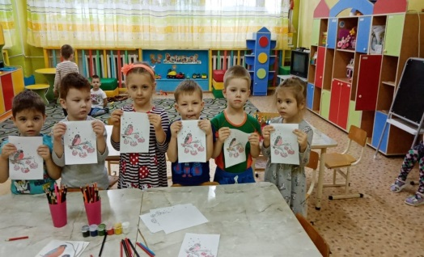

- аппликация Снегири прилетели»

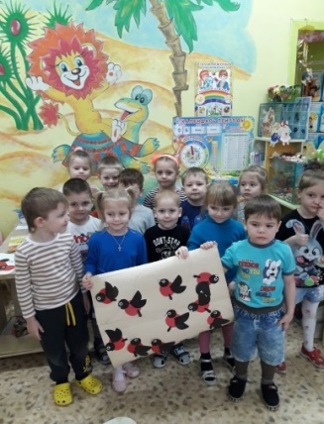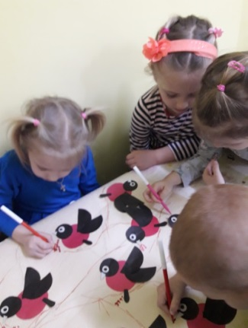

Провели конкурс рисунков, дети с родителями, «Покормите птиц».

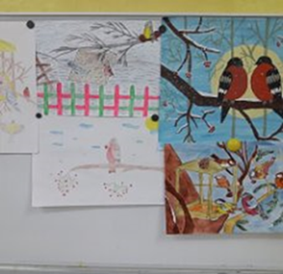

Изготовили дидактическую игру «Собери картинку» (о птицах).
Проводили подвижные игры «Совушка», «Воробушки и автомобиль», «Перелетные птицы».

При подведении итогов акции всем нам хочется сказать: «Давайте будем добрее и внимательнее друг к другу и к нашим пернатым друзьям. Ведь наша доброта, помощь и забота поможет спасти жизни маленьких птичек, которые весной будут радовать нас веселыми, звонкими песнями».

